的磁场
【学习目标】
1.认识电流的磁效应，初步了解电与磁之间的某种联系；
2.会判断通电螺线管周围的磁场方向；
3.了解什么是电磁铁，知道电磁铁的特性和工作原理；
4.知道影响电磁铁磁性强弱的因素；
5.了解电磁继电器的结构和工作原理。
【要点梳理】
要点一、电流的磁场
1.通电直导线周围的磁场：
（1）电流周围存在磁场的现象称为电流的磁效应。
（2）在垂直于通电直导线的平面内，它的磁感线是以电流为中心的同心圆。
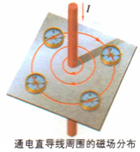
2.通电螺线管周围的磁场：
（1）螺线管：把导线绕在圆筒上就做成了螺线管。
（2）安培定则：用右手握住螺线管，让弯曲的四指所指的方向与螺线管中的电流方向一致，则大拇指所指的那端就是通电螺线管的N极。
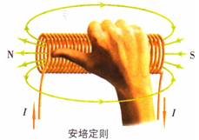
要诠释点：
1.奥斯特实验的重大意义是首次揭示了电和磁之间的联系，对磁现象的“电”本质的研究提供了有力的证据。
2.通电导线周围的磁场方向与电流方向有关。
要点二、电磁铁 电磁继电器
1.电磁铁：在一根软铁芯上，用漆包线绕成线圈就做成了一个简单的电磁铁。。
2.电磁铁的优点：
（1）电磁铁磁性的有无可以由通电、断电来控制。
（2）电磁铁磁性的强弱可以调节电流的大小来控制。
（3）电磁铁的N、S极是由线圈中的电流方向决定的，便于人工控制。
3.电磁继电器：
（1）电磁继电器是用电磁铁控制电路的一种开关。
（2）结构：控制电路和受控电路两部分组成。控制电路包电磁铁A、衔铁B、低压电源U₁、开关S；受控电路包括高压电源U₂、电动机M，电磁继电器的触点D、E。
（2）原理：闭合控制电路中的开关S，电流通过电磁铁A的线圈产生磁性，把衔铁B吸下来来，使动触点D与静触点E接触，受控电路闭合，电动机工作。闭合开关S，线圈中的电流消失，电磁铁的磁性消失，衔铁B在弹簧C的作用下与电磁铁A分离，使触点D、E脱开，受控电路断开，电动机停止工作。
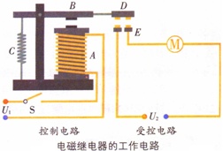
要点诠释：
电磁继电器是利用低电压、弱电流电路的通断，来间接的控制高电压、强电流电路通断的装置。电磁继电器就是利用电磁铁来控制工作电路的一种开关。
【典型例题】
类型一、电生磁
1、（多选）如左图，甲、乙、丙是放在通电螺线管周围的软铁片，当开关闭合时则（ ）
A. 甲的左端为N极 B. 乙的左端为N极
C. 丙的左端为N极 D. 丙的右端为N极
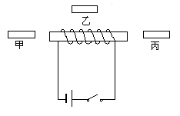
【思路点拨】熟练掌握安培定则和磁极之间的相互作用规律是解题的关键。
【答案】AC
【解析】通电螺线管的磁场极性跟电流方向的关系，可以用安培定则来决定：用右手握螺线管，让四指弯向螺线管中电流的方向，则大拇指所指的那端就是螺线管的北极。根据电源的正负极可判定螺线管中电流方向，用安培定则判断出螺线管左端为北极，右端为南极，实验结果表明，通电螺线管外部的磁场和条形磁铁的磁场一样，通电螺线管的两端相当于条形磁铁的两端。磁感线从北极出来，回到南极，软铁片磁化后的北极方向和磁感线方向一致。甲的左端，乙的右端，丙的左端均为N极。故答案为A、C。
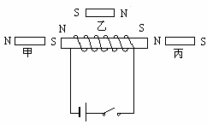
【总结升华】正确运用安培定则，符号标在图上有利于处理问题。

2、如图所示的A、B两螺线管，通电后能够互相吸引，画出螺线管B的绕线，标明电流方向。
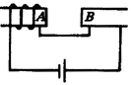
【答案】如图所示
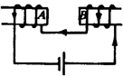
【解析】因为两螺线管相吸为异名磁极，利用安培定则绕线。通电后两螺线管能相互吸引，说明A、B两端是异名磁极，根据安培定则判断，A端为N极，则B端为S极，知右边螺线管中电流方向是如图所示。
【总结升华】解答本题需掌握安培定则，注意一定要用右手。
举一反三
【变式】请在如图中标出小磁针a静止时的N、S极。
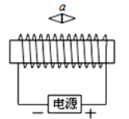
【答案】如图所示
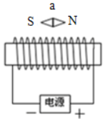
【解析】如图，电源的右端是正极，说明电流从螺线管的左端流出、右端流入，根据安培定则知，螺线管的左端是N极，右端是S极；根据同名磁极相互排斥，异名磁极相互吸引，所以上面小磁针的左端是S极，右端是N极。
类型二、电磁铁 电磁继电器
3、（多选）关于电磁铁的特点，以下说法正确的是（ ）
A. 电磁铁通电有磁性，断电仍能保持一部分磁性
B. 通入电磁铁的电流越大，它的磁性越强
C. 在电流一定时，外形相同的螺线管，线圈匝数越多磁性越强
D. 当通入电磁铁的电流方向改变后，电磁铁就会失去磁性
【思路点拨】解答本题需了解（1）电磁铁磁性的有无，完全可以由通断电来控制。（2）电磁铁磁性的强弱可以由电流的大小、线圈匝数控制。
【答案】BC
【解析】内部带铁心的通电螺线管叫做电磁铁，它的优点是：电磁铁有无磁性可以由通断电来控制；它的磁性强弱可以由电流的强弱来控制；它的N、S极可以由变换电流方向来控制。电流一定时，外形相同的螺线管，线圈匝数越多，磁性越强。故答案为B、C。
【总结升华】结合实际掌握电磁铁的特点，磁性的大小、磁极的变化与什么因素有关是解题的关键。

4．探究“影响电磁铁磁性强弱”的因素时，按如图所示电路进行实验，每次实验总观察到电磁铁A吸引大头针的数目均比B多，此实验说明影响电磁铁磁性强弱的因素是（ ）
A．电流的方向 B．电流的大小 C．线圈的匝数 D．电磁铁的极性
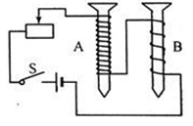
【答案】C
【解析】由图知，A、B线圈串联，所以通过A、B的电流相等，A的线圈匝数明显比B的线圈匝数多。每次实验总观察到电磁铁A吸引大头针的数目均比B多。所以此实验说明电磁铁的磁性强弱与线圈匝数有关。
【总结升华】此题是探究影响电磁铁磁性强弱因素的实验。主要考查了电磁铁磁性强弱与线圈匝数的关系，注意转化法的使用。
5、如图所示，这是某同学设计的温度自动报警器的电路图，要求温度达到80℃时，电铃能自动发出报警信号。他的电路符合要求吗？为什么？
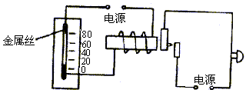

【答案】他设计的电路不符合要求。因为当温度达到80℃时，左面电路接通，电磁铁有了磁性，吸引衔铁，而右面的电路断开，电铃不能发声
【解析】当温度升高到80℃时，电磁铁才能通电有磁性，吸引衔铁，不是靠近静触头，而是远离静触头，断开报警电路。
【总结升华】看清电路，分析电路的通断情况，达到最终目的。
举一反三：
【变式】如图所示，某同学设计一个报警电路，小羊群被细漆包线包围着，羊在圈中时电铃不响 ；当羊逃离时，碰断漆包线，电铃就报警。试解释此报警电路的工作原理。
【答案】当羊在圈中时，电磁铁电路是通路，电磁铁吸下衔铁，使动触头与静触头分开，断开电铃电路，电铃不响；当羊逃离时，碰断细漆包线，断开电磁铁电路，电磁铁无磁性，弹簧拉下动触头，闭合电铃电路，电铃响而报警。
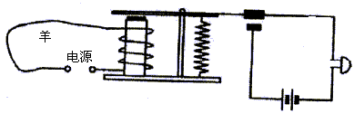

【巩固练习】
一、选择题
1.通过如图所示相同原理实验，第一个发现了电与磁之间的联系的科学家是（ ）
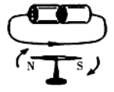
A．奥斯特 B．帕斯卡 C．牛顿 D．伽利略

2.下列关于增强螺线管磁性的方法中，错误的是（ ）
A. 增强线圈的匝数 B. 在螺线管中插入铁芯
C. 增加电流强度 D. 增大螺线管的电阻，而电压保持不变

3.如图所示，通电螺线管周围能自由转动的小磁针a、b、c、d（黑色磁极为N极）已静止，指向正确的是（ ）
A．小磁针a B．小磁针b C．小磁针c D．小磁针d
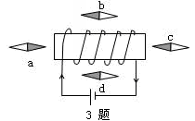

4.如图所示，当开关由闭合到断开时（ ）
A．电磁铁磁性增强，弹簧长度缩短 B．电磁铁磁性减弱，弹簧长度缩短
C．电磁铁磁性增强，弹簧长度变长 D．电磁铁磁性减弱，弹簧长度变长

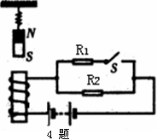
5.如图所示，电磁铁P和Q通电后（ ）
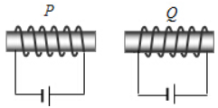
A．P的右端是N极，Q的左端是S极，它们相互吸引
B．P的右端是S极，Q的左端是S极，它们相互排斥
C．P的右端是N极，Q的左端是N极，它们相互排斥
D．P的右端是S极，Q的左端是N极，它们相互吸引

6.如图是汽车启动装置原理图对于过一装置及其工作特点，下列说法中不正确的是（ ）
A.旋转钥匙能使电磁铁所在电路工作 B.电磁铁的工作电压比电动机的工作电压低
C.电磁铁通电时，上端是S极下端是N极 D.电磁铁通电时，吸引上方的衔铁，使触点A向右与B接触
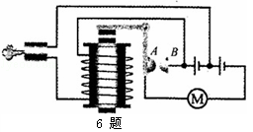
7.如图所示，开关闭合后，以下操作可使通电螺线管磁性增强的是 （ ）
A．减少电池个数 B．增加通电时间
C．滑动变阻器滑片P向右移 D．滑动变阻器滑片P向左移
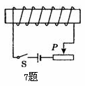

8.如图所示是小李探究电磁铁磁性强弱与什么因素有关的实验装置。下列措施中能使电磁铁磁性增强的是（ ）
A．滑片P向右移动，其他条件不变 B．滑片P向左移动，其他条件不变
C．开关S由1扳到2，其他条件不变 D．电源的正负极对调，其他条件不变
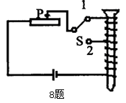
9.如图所示，通电螺线管周围的四个小磁针静止时，小磁针N极指向正确的是（ ）
A．a B．b C．c D．d
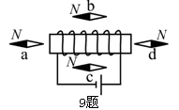
10.如图所示，下列说法正确的是（ ）
A．当S₁断开S₂闭合时，红灯亮 B．当S₁断开S₂闭合时，绿灯亮
C．当S₁闭合S₂断开时，绿灯亮 D．当S₁、S₂均闭合时，绿灯亮
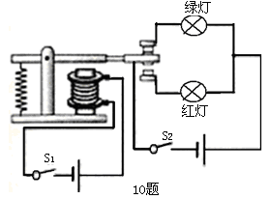
11.小明在学习电与磁的知识后，标出了如图所示四种情况下磁体的磁极（小磁针的黑端为N极），其中正确的是（ ）
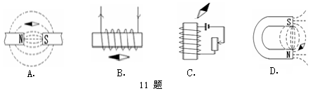
二、填空题
12.下图为奥斯特实验示意图，比较甲与乙可得出的结论是： ；比较甲与丙可得出的结论是： 。
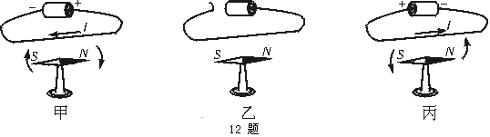

13.如图所示，闭合开关S，通电螺旋管右侧的小磁针静止时，小磁针的N极指向左，则电源的右端为 极。若使通电螺线管的磁性增强，滑动变阻器额滑片P应向 端移动。
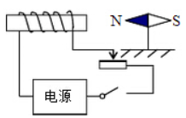
三、作图题
14.如图甲所示，根据通入电流的方向，标出U形电磁铁的N、S极，在图乙中画出导线的绕法。
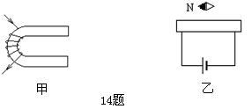
15.通电螺线管下方自由转动的小磁针静止后如图所示，请在图中标出螺线管的N、S极和螺线管中的电流方向。
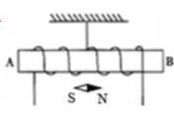

【答案与解析】
一、选择题
1.【答案】A
【解析】1820年，丹麦物理学家奥斯特做实验时偶然发现，当导线中通过电流时，它旁边的磁针发生了偏转，由此说明了通电导体周围存在磁场，在世界上第一个发现了电与磁的联系。故选A。
2.【答案】D
【解析】因为电压保持不变，电阻增大，会导致电流强度减小，螺线管磁性减弱,故D是错误的。
3．【答案】C
【解析】由右手螺旋定则判断出通电螺线管的左端为N极，右端为S极，由同名磁极相互排斥，异名磁极相互吸引知，只有小磁针c的指向正确。
4. 【答案】D
【解析】根据右手定则，伸出右手握住螺线管，四指弯曲指向电流的方向，则大拇指所指的方向——通电螺线管的下端为N极，则上端为S极．根据同名磁极相互排斥，条形磁铁受到向上的斥力。当开关由闭合到断开时，电路中的总电阻变大，电流变小，电磁铁的磁性减弱，电磁铁对条形磁铁的斥力减弱，弹簧会变长。故选D。
5.【答案】B
【解析】由右手安培定则可得螺线管P左侧为N极，右侧为S极；螺线管Q左侧为S极，右侧为N极，即两磁铁同名磁极相对，相互排斥。故选B。
6.【答案】C
【解析】AD、将汽车钥匙插入钥匙孔，转动钥匙相当于闭合电磁铁的开关，使电磁铁工作，吸引衔铁向下，使触点A向右与B接触，把电动机所在电路接通，汽车启动。故AD正确；
B、由图知，电磁铁的工作电压只是电动机的工作电压的一部分，电磁铁的工作电压比电动机的工作电压低，故B正确；
C、电磁铁上端无论是S极还是N极，都会对衔铁有吸引作用，故C错。
故选C。
7.【答案】D
【解析】要使通电螺线管的磁性增强，可以增大螺线管的电流，增大线圈的匝数。减少电池个数会减小电流，减弱线圈的磁性；增加通电时间与磁性的增强无关；滑片向右移动时，电阻变大，电流变小，磁性减弱；只有D是正确的。
8.【答案】B
【解析】滑片右移，电路中的电阻增大，电流减小，电磁铁的磁性会减弱，故A不合题意；滑片左移，电路中的电阻减小，电流增大，电磁铁的磁性会增强，故B符合题意；开关S由1扳到2时，线圈的匝数减少，电磁铁的磁性会减弱，故C不符合题意；电源的正负极对调只会改变电流的方向，对电磁铁的磁性不会有影响，故D不合题意。
9.【答案】A
【解析】根据电源的正负极在图上标出通电螺线管的电流方向，根据电流方向，利用安培定则判断螺线管的磁极，根据磁体周围的磁感线从N极出来回到S极，画出磁体周围的磁感线，根据磁场中任一点小磁针北极和该点的磁感线方向一致，所以a点磁针北极指向左端；b点磁针北极指向右端；c点磁针北极指向右端；d点磁针北极指向左端，如图所示。
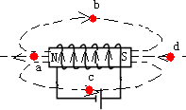
10.【答案】B
【解析】当S₁断开、S₂断开时，左侧的控制电路无电流，电磁铁无磁性，右侧的工作电路也是断开的，所以两灯均不能工作；当S₁断开、S₂闭合时，左侧的控制电路无电流，电磁铁无磁性，由于弹簧的原因，动触点与绿灯的触电接触，同时由于右边的工作电路也是闭合的，所以此时的绿灯亮，故A错误、B正确；当S₁、S₂闭合时，左侧的控制电路有电流，电磁铁有磁性，由于弹簧的原因，动触点与红灯的触电接触，同时由于右边的工作电路也是闭合的，所以此时的红灯亮，故D错误。当S₁闭合S₂断开时，左侧的控制电路断开，电磁铁无磁性，同时右侧的工作电路断开，因此工作电路无电流，所以两灯都不亮，故C错误。
11.【答案】C
【解析】A、在磁体外部磁感线的方向是由N极到S极，则小磁针静止时N极指向磁感线的方向，故A错误；
B、由安培定则可以判定螺线管的左端为N极，根据异名磁极相互吸引，小磁针的N极应指向右端，故B错误；
C、由安培定则可以判定螺线管的上端是N极，异名磁极相互吸引，故C正确；
D、同A一样，磁感线的方向与小磁针N极的指向是相同的，现在正好相反，故D错误；故选C。
二、填空题
12.【答案】通电导体周围存在着磁场（或电流的磁效应）；电流的磁场方向跟电流方向有关。
【解析】该实验中的甲、丙图表明，当有电流通过导体时，就有磁场产生，可通过电流的方向不同，说明小磁针偏转不同，即电流的磁场方向跟电流的方向有关。乙图断开，无电流，则小磁针不偏转。
13.【答案】正；右
【解析】小磁针静止时N极向左，则由磁极间的相互作用可知，通电螺线管右端为S极，则左端为N极，根据安培定则可以判断电源的右端为正极，左端为负极；为使通电螺线管的磁性增强，需增大电路中电流，由欧姆定律可知要减小电路中电阻，故滑片向右移动。
三、作图题
14. 【答案】如图所示
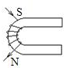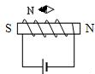
15.【答案】如图所示
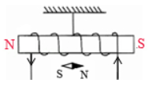

【解析】小磁针的左端S极靠近螺线管的左端，所以螺线管的左端为N极，右端为S极。再结合图示的螺线管的绕向，利用安培定则可以确定螺线管中的电流方向是从右端流入左端流出。

